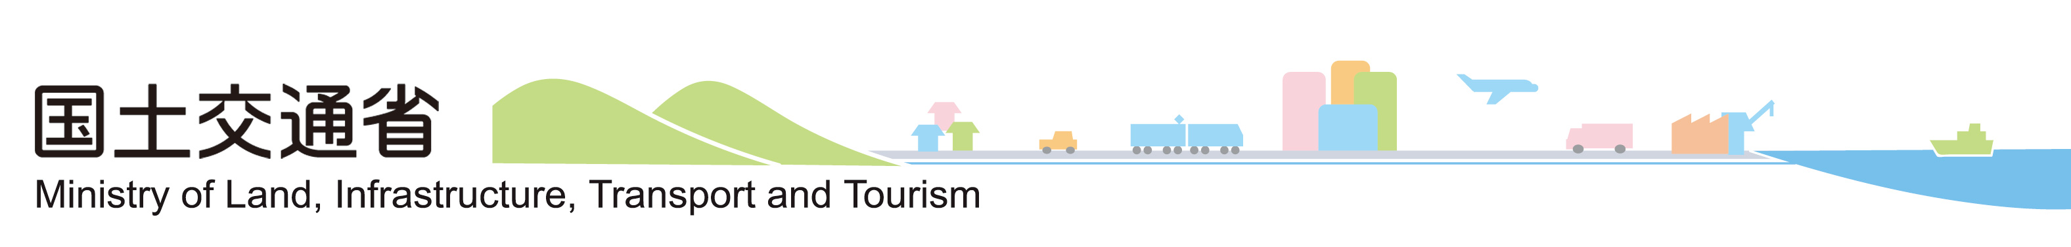
平成２１年４月１４日
国土交通省海事局

マラッカ・シンガポール海峡の航行安全対策に関する
第3回航行援助施設基金委員会の結果について

エネルギー輸送など世界貿易上、重要な海上輸送路であるマラッカ・シンガポール海峡（マ・シ海峡）の航行の安全及び環境保全のために創設された協力メカニズム※に基づき、同海峡の航行援助施設の維持・更新にかかる費用を支弁する基金の運営に関する第３回基金委員会が開催され、海峡利用国としてインドが初めて参加するなど、同海峡の航行安全及び環境保全に関する国際的な取り組みが促進されました。同会合の結果は下記のとおりです。

※ 協力メカニズムは、２００８年９月に開催されたＩＭＯシンガポール会議において創設され、「協力フォーラム」、「プロジェクト調整委員会」、「航行援助施設基金」の３つの要素で構成。

記

開催日： 平成２１年４月１３日（月）～１４日（火）
場所： マレーシア国、マレカ（マラッカ）市
出席者： 沿岸国（インドネシア、マレーシア、シンガポール）
利用国（中国、ギリシャ、インド、日本、アラブ首長国連邦）
国際機関等（ＩＭＯ（国際海事機関）、ＭＥＮＡＳ（中東航行援助サービス）
※ 日本側出席者：国土交通省海事局外航課 西田室長、
日本財団 海野氏、(財)マラッカ海峡協議会 金子氏他

結果の主な概要：
☆ 冒頭、我が国より、日本は国際海峡における沿岸国と利用国の協力を定めた国連海洋法条約第４３条を具現化する最初のケースである協力メカニズムを強く支持しており、金融危機により、国際海運市場にも、運賃下落や輸送量減少等の影響が現れてはいるが、メカニズム参加者、特に政府がメカニズムの発展に向け更なる努力を行うことが肝要である。日本は、引き続き、航行援助施設基金への産業界による拠出支援を行うとともに、海峡沿岸国提案のプロジェクトにも支援していく所存である旨を表明した。
☆ インドが、今回の会議で利用国として初めて参加し、協力メカニズムに基づく６つのプロジェクトのうち、プロジェクト１（沈船除去）に協力するほか、プロジェクト４（潮汐、潮流、風観測システム）に７７万米ドルの支援を行うことを表明した。
☆ アラブ首長国連邦が、２００８年に引き続き２００９年も１０万米ドルを拠出することを表明した。
☆ 日本がインドネシアの要請に基づき行ったニパ航行援助施設の現況調査について、インドネシアより、謝意が表明された。
☆ ２００９年の基金予算が約７６０万米ドルであるにも拘わらず、基金への拠出が、日本財団２５０万米ドル、マラッカ海峡協議会５０万米ドル、韓国１億ウォン（約８万米ドル）、中東航行援助サービス（MENAS）１００万米ドルの計約４０８万米ドルであることから、マレーシアより、本年において維持管理作業を行うマレーシア管理の航行援助施設１８カ所のうち９カ所を自国の予算で行うことを表明した。
☆ また、インドネシアからは、基金からの送金を受け入れるための国内口座が開設されたものの、国内手続きの関係で、口座を利用できるのが今年後半になることから、それまでの間は自国の予算でインドネシア管理の航行援助施設の維持管理作業を行うことを表明した。
☆ シンガポールからは、自国管理の航行援助施設の維持管理作業について、基金を使わず、自国の予算で維持管理作業を行うこととし、作業結果は基金委員会に報告する旨を表明した。

連絡先：国土交通省 電話（代表）：03-5253-8111
海事局外航課 (直通) ：03-5253-8618 専門官 梅原 （内線 43323）

＜会議の様子＞
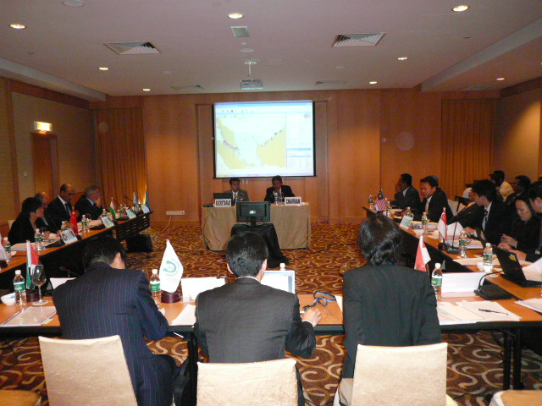
（会議全景）
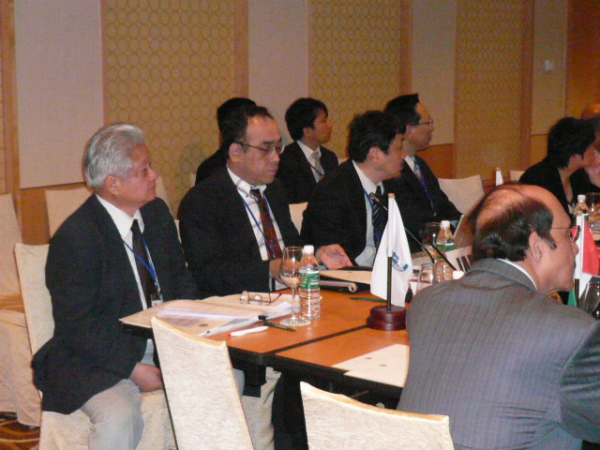
（日本代表）

